9. ročník – zadání
(15-19.3.2021)
Ve čtvrtek 18.3. odpadá celé on line vyučování z důvodu konání pedagogické rady.
Prosím, odevzdejte žákovské knížky ve čtvrtek 18.3. od 8:30 do 9:00 do krabice u školy.

- Matematika
Tento týden pokračujeme v tématu goniometrické funkce. Už znáte sinus a tento týden si projdeme cosinus. Ve čtvrtek odpadá celé vyučování z důvodu pedagogické rady
Úkoly – samostatná práce (off line hodiny):
- Úkoly dostanete v online hodinách, dle toho, jak dobře vám to půjde. Budu hodnotit práci v hodině.
- Ve čtvrtek, místo online hodiny, vypracujete úlohy přiložené níže. Vypracované vložte do zadání ve čtvrtek do 14:00.
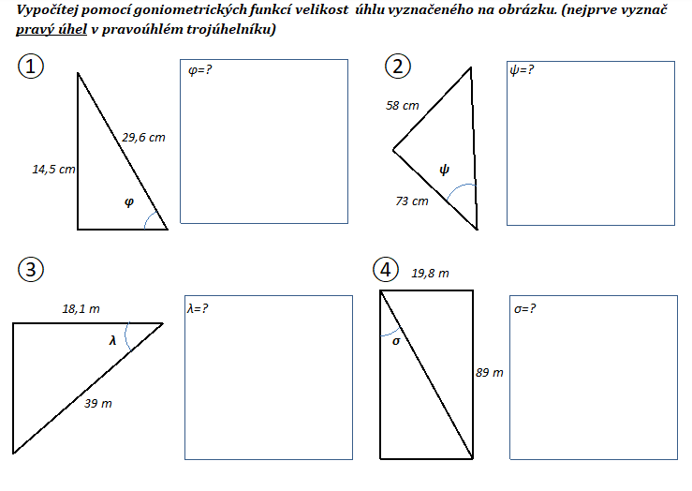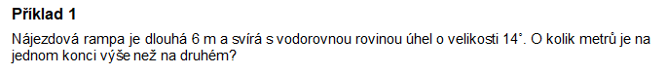
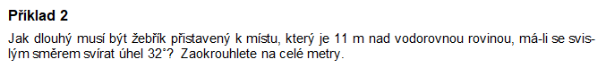

- Český jazyk a literatura

Literatura
Do souborů ve skupině čj9 jsem vám nahrála dva texty Roberta Fulghuma z knihy Možná, možná ne. Přečtěte si alespoň jeden, ale doporučuji oba dva, snažila jsem se vybrat něco zajímavého. Ve čtvrtek od vás očekávám diskuzi o těchto textech. Svoje názory tentokrát nebudete posílat. HODNOTIT BUDU DISKUZI.

Sloh
Napište krátký komentář, v němž vyjádříte svůj názor na téma kuřáci a kouření. Můžete se inspirovat textem, který jsem vám zadávala minulý týden. Snažte se vyvarovat vulgárních slov.
BUDU HODNOTIT.

- Fyzika
Zadání máte z minula.

- Angličtina

March 15th
OPAKUJTE / REVIEW
PRESENT PERFECT
https://www.youtube.com/watch?v=XUIJ9pBDlHs
https://www.youtube.com/watch?v=H0nMCC0TS-E¨
https://www.youtube.com/watch?v=p5mYR6tYJBk

March 16th
Zápisky
Useful phrases:
Are you doing anything on… ?
Would you like to go to … ?
Do you fancy joining me?
Who´s playing?
I don´t think so.
Sure.
Sounds fun.
Great idea!
I can´t, sorry.
I´m looking forward to it.
Never mind. Another time maybe.
NAPIŠTE SI TYTO FRÁZE DO SEŠITU ANGLICKY I ČESKY!
Watch this video
https://www.youtube.com/watch?v=p6X_5rkkA-I

March 19th
Learn vocabulary
Učte se slovní zásobu

WRITING A DIARY
https://www.youtube.com/watch?v=O-5c6LYDqQM

Zapište a učte se slovní zásobu do konce lekce 2.

- Přírodopis
Učebnice je koncipovaná tak, že po magmatických horninách (vzniklých za vlivu vnitřních geologických dějů), následuje téma vnějších geologických dějů a až později přijdou konkrétní horniny (usazené a metamorfované). Původní plán byl probrat horniny postupně, dle vzniku, ale budeme postupovat tématicky podle učebnice, abyste v tom neměli zmatek.
Doma
1) Přečtěte si celou stránku 53 – Vyvřelé horniny výlevné
2) Zapište si k nim charakteristiky. Jak vznikají, které horniny sem patří. Zapište si i vlastnosti čediče a znělce. Kde tyto horniny v ČR najdeme? K čemu je využíváme? Jak vypadají?
3) Přečtěte si stránku 54 + stranu 55 nahoře – pečlivě!
Nadpis: Vnější geologické děje
Zapište si:
- povrch Země se stále mění – působením vnitřních a vnějších geologických dějů
- mezi vnější děje patří: zvětrávání a eroze
- dlouhodobé působení těchto dějů mění povrch velmi výrazně
- zvětrávání – narušení a rozpad hornin (mrazem, větrem, vodou, …)
- eroze – přenos (transport) materiálu na jiné místo (gravitace, voda, vítr, …)
- usazování – přenesený materiál se ukládá na vhodné místo (vznik usazených hornin

- zvětrávání = rozrušení
- eroze = rozrušení a transport
V dalších týdnech zápis doplníme o konkrétní děje a jejich popis
Online
Vnější geologické děje – zvětrávání, působení gravitace, …

- Zeměpis:

Doma
Nadpis: Průmysl ČR; podnadpis: Chemický průmysl
Učebnice strana 54 – chemický průmysl, výroba papíru
Na internetu nebo v učebnici zjistěte:
- Ve kterých českých městech najdeme chemické závody?
- Jaké výrobky tyto závody vyrábějí?
- Kde se v Česku vyrábějí gumy (pneumatiky)?
- Jakým způsobem likvidujeme odpad po chemických látkách (plechovky od barvy, lahve od Sava)
- Kde se v Česku vyrábí papír? Napište název některých firem.
- Zjistěte kde leží nejstarší papírna v Česku.

Online
Prezentace vašich prací ve dvojicích – elektrárny
Strojírenský, chemický a papírenský průmysl Těším se!

- Dějepis (2. vyučovací hodiny)

OPAKOVÁNÍ – 2. SVĚTOVÁ VÁLKA
Samostatná práce
- Práce s učebnicí strana 54 - 75
- Učebnice strana 75/2, 4, 5, 7, 8 (zadané otázky vypracuj do sešitu)
- Vypracované otázky posílejte do 22. 3. 2021 na langmannova.pavlina@zshevlin.cz

- Chemie

- učebnice str. 43.
Vypracujte si zápis ke kapitole ALKYNY, podle instrukcí (už jsme společně zkoušeli při on-line hodině, tak by to neměl být problém)
Soustředit se na následující body:
- definice, co to jsou alkiny
- pravidla názvosloví + tabulka v učebnici str.43, jednotlivé vzorce
- fyzikální vlastnosti
- zástupci : ETHYN
Pročíst učebnici str.44.- 46.
UHLOVODÍKY AROMATICKÉ – ARENY
- provést zápis do školního sešitu
Soustředit se na následující body:
- co jsou to areny
- struktura benzenu, zakreslit první obrázek vpravo nahoře uč.str.44
- fyzikální vlastnosti arenů ( zopakovat si symboly pro nebezpečné látky – jsou vyobrazeny v učebnici, zavzpomínat, kde je možné tyto symboly vidět ve škole)
- hlavní zdroje aromatických uhlovodíků
Zástupci:
benzen, toluen, styren, naftalen, benzopyren
- u každého zakreslit zjednodušený vzorec ( v modrém rámečku)
- zapsat vlastnosti a využití

Dříve nastudované učivo procvičit na následujícím pracovním listě, možno vytisknout pro vlastní potřebu
Pracovní list – Alkeny a dieny
1) Zopakujte si: Vyluštěte následující křížovku:
 |  |  |  |  |  |  |  |  |  |  |  |  |  |  |  | prvek značky H, který obsahuje každá organicko-chemická látka
 |  |  |  |  |  |  |  |  |  |  |  |  |  |  |  | souhrnný název pro přímé a rozvětvené řetězce
 |  |  |  |  |  |  |  |  |  | - |  |  |  |  |  | směs dvou alkanů, kterou lze využívat jako palivo
 |  |  |  |  |  | J
 |  |  |  |  |  |  |  |  |  |  |  |  |  |  |  | nejjednodušší alkan obsahující pouze jeden uhlík
 |  |  |  |  |  |  |  |  |  |  |  |  |  |  |  | vazba, kterou označujeme třemi čárkami pod sebou
 |  |  |  |  |  |  |  |  |  |  |  |  |  |  |  | otevřený řetězec, který na sobě obsahuje vázané uhlovodíkové zbytky
 |  |  |  |  |  |  |  |  |  |  |  |  |  |  |  | český výraz pro cyklický řetězec
 |  |  |  |  |  |  |  |  |  |  |  |  |  |  |  | uhlík má v organické chemii kolem sebe vždy čtyři vazby, proto mluvíme o tom, že je …
 |  |  |  |  |  |  |  |  |  |  |  |  |  |  |  | alkan, který ve své struktuře obsahuje čtyři uhlíky
 |  |  |  |  |  |  |  |  |  |  |  |  |  |  |  | uhlovodíky obsahující v otevřeném řetězci pouze jednoduché vazby

2) Spojte v množinách, co k sobě náleží (využijte sestavené puzzle)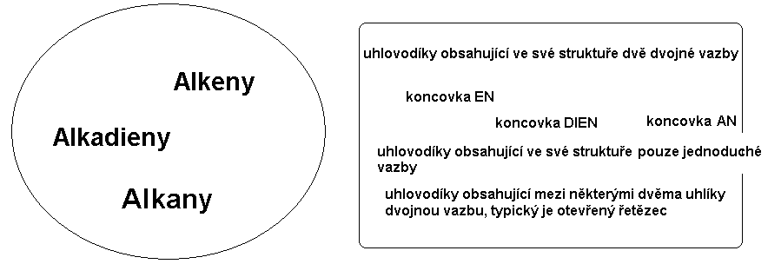

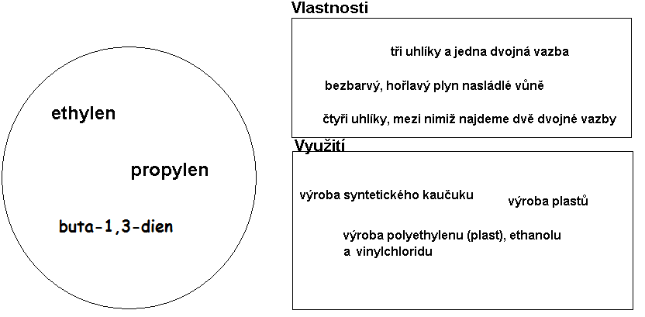

4) Doplňte vynechaná slova v textu (využijte sestavené puzzle):
Alkeny jsou ______________ obsahující v otevřeném ____________ jednu ___________ vazbu. Z pohledu názvosloví jsou vždy zakončeny na _____. Polohu dvojné vazby určuje _________, které najdeme před koncovkou v názvu. Mezi významné alkeny řadíme např. ___________ a __________. Ethylen obsahuje __________ uhlíky, mezi nimiž najdeme jednu __________ vazbu. Tato látka je z hlediska skupenství __________, navíc na vzduchu __________. Ethylen se využívá k výrobě ___________ nebo _____________. Dieny (alkadieny) jsou uhlovodíky, které obsahují _______ dvojné vazby. Mezi tyto látky řadíme buta-1,3-dien, z něhož se vyrábí syntetický _____________.
PRACOVNÍ LIST BUDETE ZASÍLAT KE KONTROLE!!!

- NĚMECKÝ JAZYK
učebnice str. 45/ cvičení 10a
- nutné udělat si poslech!!!
- spoj části oblečení s barvou a správné řešení zapiš do školního sešitu
Téma: Meine Lieblingskleidung
učebnice str. 46/ cvičení 12 a
- doplň text podle obrázků a ústně přelož
učebnice str. 46/ cvičení 12 b
- vypracuj krátké vyprávění, jako vzor slouží cvičení 12a
Odpověz na následující otázky:
1. Was trägst du zu Hause und in der Freizeit?
2. Was trägst du in der Schule?
3. Was trägst du in im Theater?
4. Wie sind deine Lieblingsfarben?
Pracovní sešit str.61/ 6a
- přečti text, ústně přelož
- doplň do schématu
Pracovní sešit str.61/ 6a – budete zasílat ke kontrole!!!
Nováčková

